Borrador inicial:
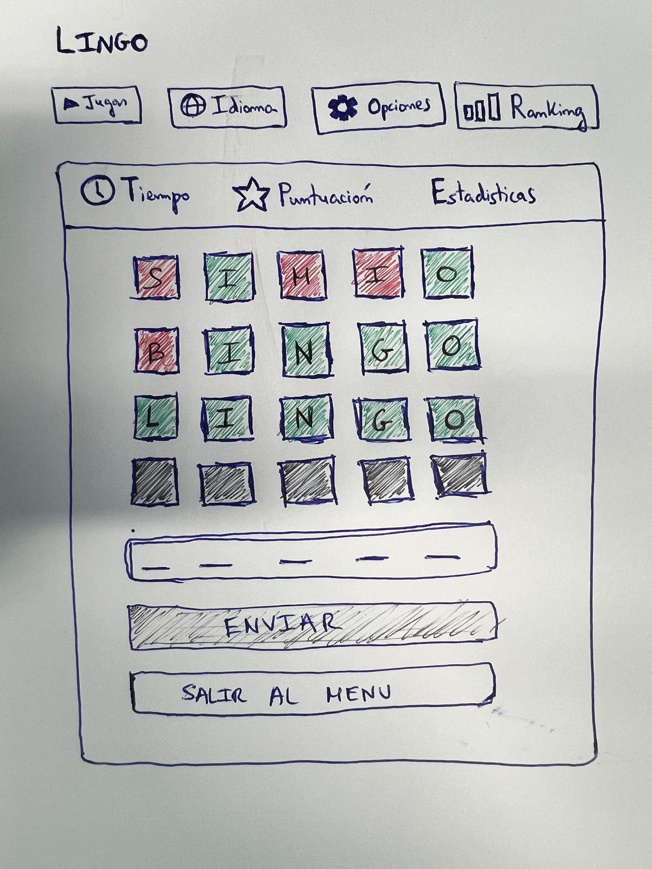

Borrador FIGMA:
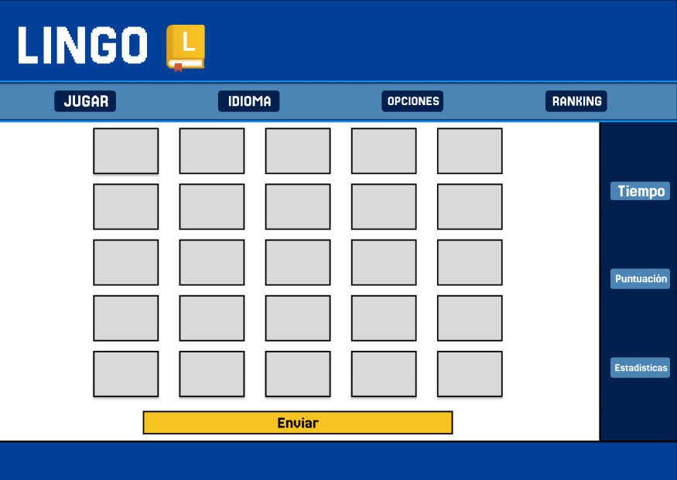

FIGMA:https://www.figma.com/design/PuzKDEic3iME3AiSW2BHDz/LINGO?node-id=0-1&p=f&t=4zYSOfgJ4MuzT4fU-0

V1:

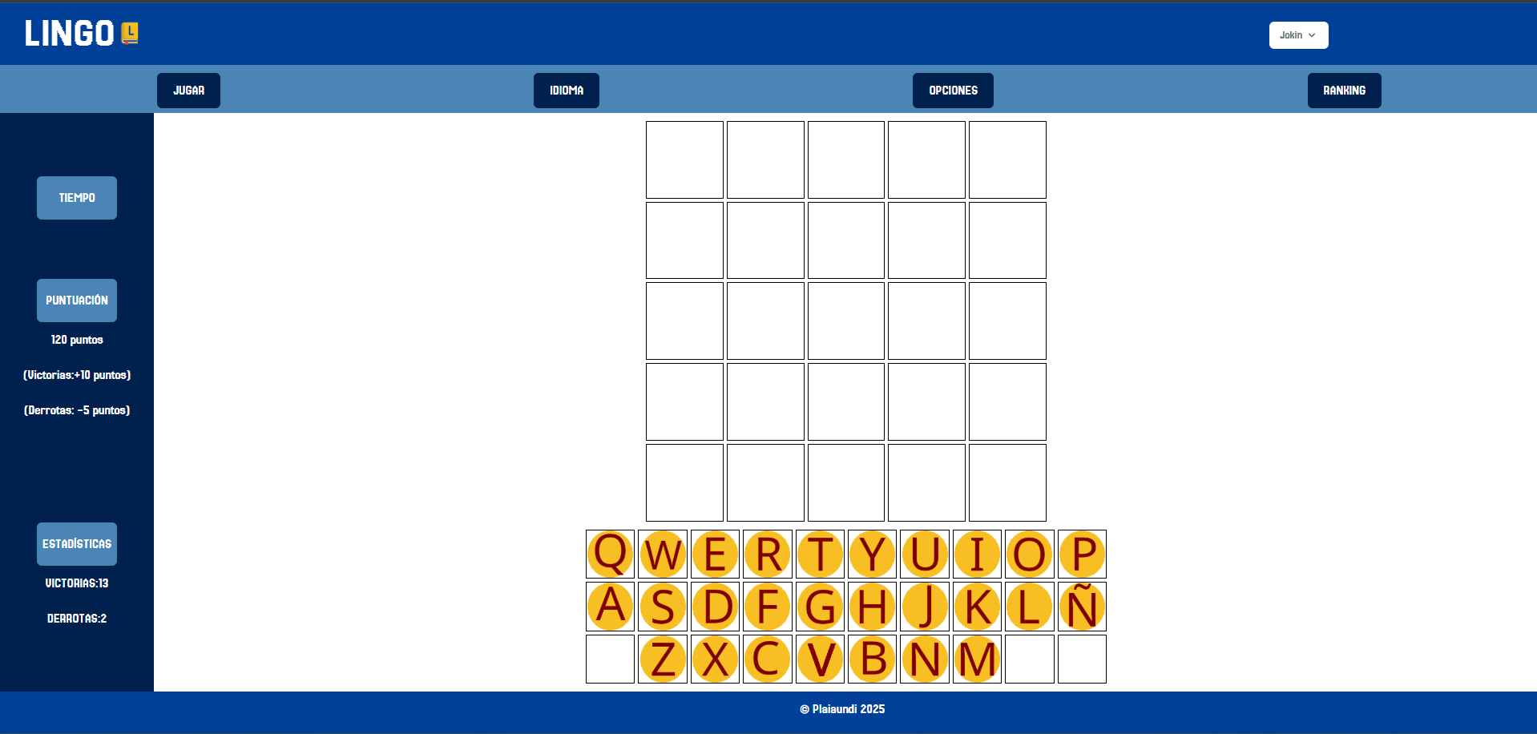

Como se puede apreciar hay diferencias sutiles del borrador FIGMA al resultado final. La barra de ASIDE la cambié a la izquierda por comodidad del usuario y eliminé el botón enviar de la versión final ya que no era necesario.

Resultado Final:
También he cambiado el contraste del color de las letras del ASIDE.
